外商投资咨询服务（1个工作日）
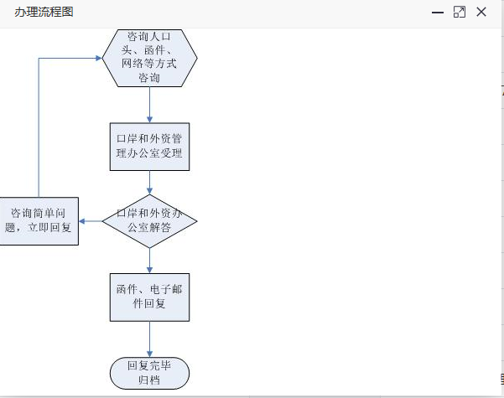

政府投资项目可行性研究报告审批（1个工作日）
政府投资项目初步设计报告审批 （1个工作日）
政府投资项目建议书审批 （1个工作日）
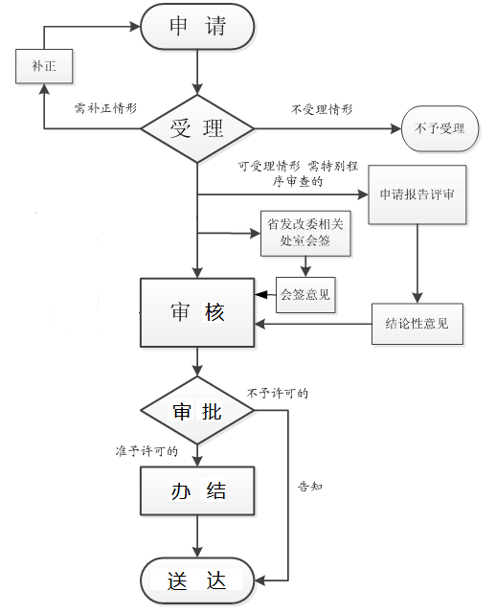

社会法人公共信用信息查询服务（1个工作日）
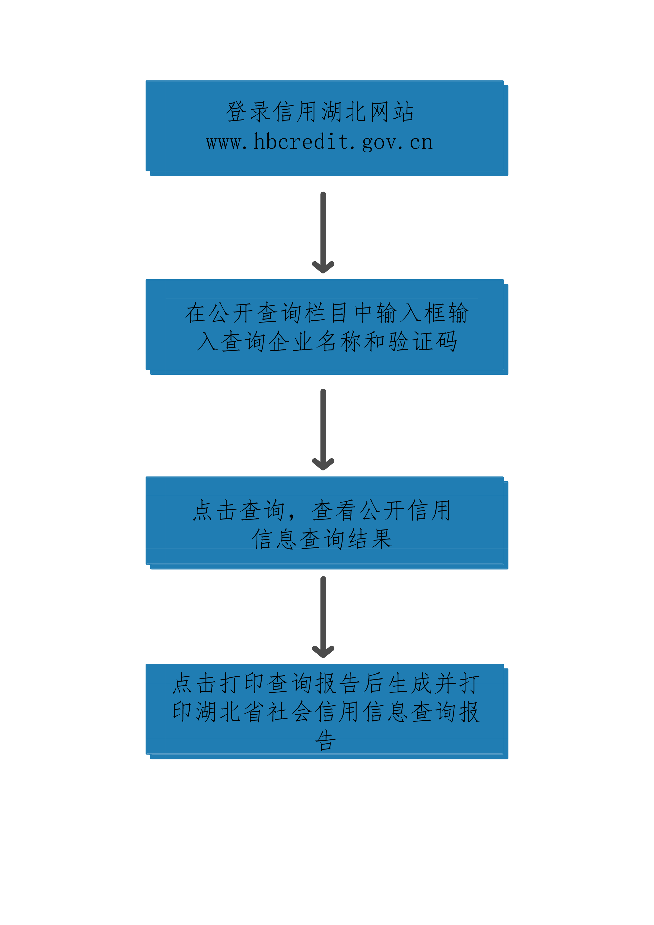

固定资产投资项目节能审查（1个工作日）

价格监测服务（1个工作日）

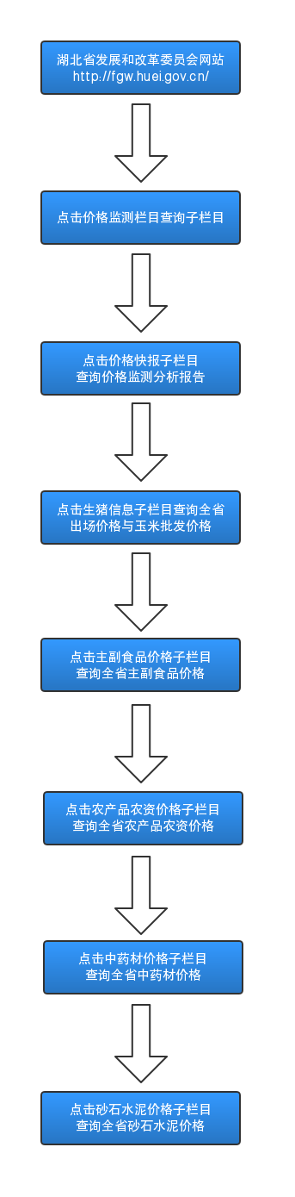

价格认定（1个工作日）

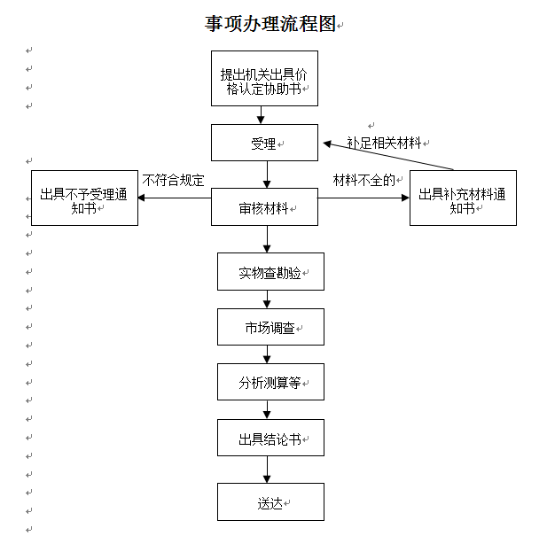

企业投资项目备案（1个工作日）
光伏发电项目备案（1个工作日）
外商投资项目备案（1个工作日）

